

**Об утверждении регламентов государственных услуг в сфере физической культуры и спорта**

***Утративший силу***

Постановление акимата Жамбылской области от 26 октября 2017 года № 229. Зарегистрировано Департаментом юстиции Жамбылской области 16 ноября 2017 года № 3585. Утратило силу постановлением акимата Жамбылской области от 15 октября 2020 года № 231

      Сноска. Утратило силу постановлением акимата Жамбылской области от 15.10.2020 № 231 (вводится в действие по истечении десяти календарных дней после дня его первого официального опубликования).  
      Примечание РЦПИ.  
      В тексте документа сохранена пунктуация и орфография оригинала.

      В соответствии с Законом Республики Казахстан от 23 января 2001 года "О местном государственном управлении и самоуправлении в Республике Казахстан" и Законом Республики Казахстан от 15 апреля 2013 года "О государственных услугах" акимат Жамбылской области **ПОСТАНОВЛЯЕТ:**

      1. Утвердить прилагаемые:

      1) регламент государственной услуги "Присвоение статусов "специализированная" спортивным школам и "специализированное" отделениям спортивных школ", согласно приложению 1 к настоящему постановлению;

      2) регламент государственной услуги "Выдача жилища чемпионам и призерам Олимпийских, Паралимпийских и Сурдлимпийских игр", согласно приложению 2 к настоящему постановлению.

      2. Коммунальному государственному учреждению "Управление физической культуры и спорта акимата Жамбылской области" в установленном законодательством порядке обеспечить:

      1) государственную регистрацию настоящего постановления в органах юстиции;

      2) в течение десяти календарных дней после государственной регистрации настоящего постановления его направление на официальное опубликование;

      3) размещение настоящего постановления на интернет-ресурсе акимата Жамбылской области;

      4) принятие иных мер вытекающих из настоящего постановления.

      3. Контроль за исполнением настоящего постановления возложить на заместителя акима области Е. Манжуова.

      4. Настоящее постановление вступает в силу со дня государственной регистрации в органах юстиции и вводится в действие по истечении десяти календарных дней после дня его первого официального опубликования.

      Аким области       К. Кокрекбаев

|  |  |
| --- | --- |
|  | Приложение 1 к постановлению акимата Жамбылской области от 26 октября 2017 года № 229 |

**Регламент государственной услуги**  
**"Присвоение статусов "специализированная" спортивным школам и "специализированное" отделениям спортивных школ"**

      Сноска. Регламент – в редакции постановления акимата Жамбылской области от 15.02.2019 № 22 (вводится в действие по истечении 10 календарных дней после дня его первого официального опубликования).

**1. Общие положения**

      1. Государственная услуга "Присвоение статусов "специализированная" спортивным школам и "специализированное" отделениям спортивных школ" (далее – государственная услуга) оказывается коммунальным государственным учреждением "Управление физической культуры и спорта акимата Жамбылской области" (далее - услугодатель) на основании стандарта государственной услуги "Присвоение статусов "специализированная" спортивным школам и "специализированное" отделениям спортивных школ" (далее - стандарт), утвержденного приказом Министра культуры и спорта Республики Казахстан от 17 апреля 2015 года № 139 "Об утверждении стандартов государственных услуг в сфере физической культуры и спорта" (зарегистрировано в Реестре государственной регистрации нормативных правовых актов за № 11276).

      Прием заявлений и выдача результатов оказания государственной услуги осуществляется через Некоммерческое акционерное общество "Государственная корпорация "Правительство для граждан" (далее – Государственная корпорация).

      2. Форма оказания государственной услуги: бумажная.

      3. Результатом государственной услуги является копия решения о присвоении статуса "специализированная" спортивным школам, "специализированное" - отделениям спортивных школ, либо мотивированный ответ об отказе в оказании государственной услуги в случаях и по основаниям, предусмотренным пунктом 10 стандарта.

      Форма предоставления результата оказания государственной услуги: бумажная.

**2. Описание порядка действий структурных подразделений (работников) услугодателя в процессе оказания государственной услуги**

      4. Основанием для начала процедуры по оказанию государственной услуги является наличие заявления (действия) о предоставлении государственной услуги либо его уполномоченного представителя по доверенности с приложением необходимых документов для получения государственной услуги, предусмотренного пунктом 9 Стандарта.

      5. Содержание каждой процедуры (действия), входящей в состав процесса оказания государственной услуги, длительность их выполнения:

      1) сотрудник канцелярии регистрирует предоставленные документы и предоставляет документы руководителю услугодателя - не более 20 (двадцати) минут;

      2) руководитель услугодателя рассматривает документы и направляет заместителю руководителя - в течение 2 (двух) рабочих дней;

      3) заместитель руководителя рассматривает документы и направляет исполнителю - в течение 1 (одного) рабочего дня;

      4) исполнитель рассматривает документы и подготавливает решения, либо мотивированный ответ об отказе в оказании государственной услуги и направляет на согласование заместителю руководителя - в течение 10 (десяти) календарных дней;

      5) исполнитель согласует решение, либо мотивированный ответ об отказе в оказании государственной услуги с заместителем руководителя, и предоставляет на подпись руководителю - в течение 1 (одного) рабочего дня;

      6) руководитель услугодателя подписывает решение, либо мотивированный ответ об отказе в оказании государственной услуги, и направляет сотруднику канцелярии - в течение 2 (двух) рабочих дней;

      7) передача сотрудником канцелярии услугодателя результата государственной услуги представителю курьерской службы Государственной корпорации или отправка посредством почтовой связи - в течение 1 (одного) рабочего дня

      6. Результаты процедуры (действия) по оказанию государственной услуги, которые служат основанием для начала выполнения следующей процедуры (действия):

      1) зарегистрированное заявление;

      2) резолюция руководителя;

      3) определение ответственного исполнителя резолюцией заместителя руководителя;

      4) подготовка проекта решения, либо мотивированного ответа об отказе в оказании государственной услуги и предоставление на согласование заместителю руководителя;

      5) направление руководителю на подписание;

      6) подписание проекта руководителем;

      7) направление результата оказания государственной услуги.

**3. Описание порядка взаимодействия структурных подразделений (работников) услугодателя в процессе оказания государственной услуги**

      7. Структурные подразделения и работники услугодателя, которые участвуют в процессе оказания государственной услуги:

      1) сотрудник канцелярии;

      2) руководитель услугодателя;

      3) исполнитель;

      4) заместитель руководителя.

      8. Описание последовательности процедур (действий) между структурными подразделениями (работниками) с указанием длительности каждой процедуры (действия):

      1) сотрудник канцелярии регистрирует предоставленные документы и предоставляет документы руководителю услугодателя - не более 20 (двадцати) минут;

      2) руководитель услугодателя рассматривает документы и направляет заместителю руководителя - в течение 2 (двух) рабочих дней;

      3) заместитель руководителя рассматривает документы и направляет исполнителю - в течение 1 (одного) рабочего дня;

      4) исполнитель рассматривает документы и подготавливает решения, либо мотивированный ответ об отказе в оказании государственной услуги и направляет на согласование заместителю руководителя - в течение 10 (десяти) календарных дней;

      5) исполнитель согласует решение, либо мотивированный ответ об отказе в оказании государственной услуги с заместителем руководителя, и предоставляет на подпись руководителю - в течение 1 (одного) рабочего дня;

      6) руководитель услугодателя подписывает решение, либо мотивированный ответ об отказе в оказании государственной услуги, и направляет сотруднику канцелярии - в течение 2 (двух) рабочих дней;

      7) передача сотрудником канцелярии услугодателя результата государственной услуги представителю курьерской службы Государственной корпорации или отправка посредством почтовой связи - в течение 1 (одного) рабочего дня

**4. Описание порядка взаимодействия с Государственной корпорацией, а также порядка использования информационных систем в процессе оказания государственной услуги**

      9. Прием в Государственной корпорации осуществляется в порядке "электронной очереди" без ускоренного обслуживания. При желании услугополучателя возможно "бронирование" электронной очереди посредством веб-портала "электронного правительства" www.egov.kz .

      Подтверждением принятия заявления является расписка, копия которой вручается услугополучателю с отметкой о дате приема документов указанным органом и датой планируемой выдачи результата.

      Длительность обработки запроса услугополучателя в Государственной корпорации – 15 минут.

      10. Описание процесса получения результата оказания государственной услуги через Государственную корпорацию, его длительность:

      1) для получения результата оказания государственной услуги услугополучатель с распиской обращается в Государственную корпорацию;

      2) длительность выдачи результата оказания государственной услуги – 15 минут.

      11. Пошаговые действия и решения через Государственную корпорацию:

      1) услугополучатель подает заявление в Государственную корпорацию;

      2) сотрудник Государственной корпорации осуществляет идентификацию личности услугополучателя либо его представителя по доверенности и проверяет полноту пакета документов, согласно перечню документов, предусмотренному стандартом государственной услуги, проводит регистрацию заявления.

      В случае предоставления услугополучателем неполного пакета документов сотрудник Государственной корпорации отказывает в приеме заявления;

      3) инспектор накопительного отдела Государственной корпорации передает документы услугодателю по почте, либо курьерской службой;

      4) услугодатель проводит процедуру рассмотрения, оформления, присвоения статусов "специализированная" спортивным школам и "специализированное" отделениям спортивных школ и направляет результат государственной услуги через сотрудника канцелярии услугодателя в Государственную корпорацию по почте, либо курьерской службой.

      5) Государственная корпорация выдает услугополучателю копия решения о присвоении статуса "специализированная" спортивным школам, "специализированное" - отделениям спортивных школ, либо мотивированный ответ об отказе в оказании государственной услуги в случаях и по основаниям, предусмотренным пунктом 10 стандарта.

      12. Подробное описание последовательности процедур (действий), взаимодействий структурных подразделений (работников) услугодателя в процессе оказания государственной услуги, а также описание порядка взаимодействия с иными услугодателями и (или) Государственной корпорацией отражается в справочнике бизнес-процессов оказания государственной услуги согласно приложению к настоящему регламенту. Справочник бизнес-процессов оказания государственной услуги размещается на веб-портале "электронного правительства", интернет – ресурсе услугодателя.

|  |  |
| --- | --- |
|  | Приложение к регламенту государственной услуги "Присвоение статусов "специализированная" спортивным школам и "специализированное" отделениям спортивных школ" |

**Справочник бизнес-процессов оказания государственной услуги**  
**"Присвоение статусов "специализированная" спортивным школам и "специализированное" отделениям спортивных школ"**

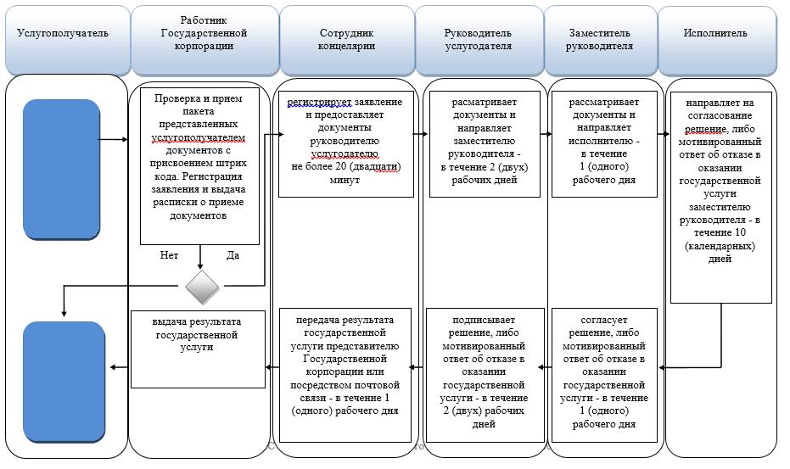

**Условные обозначения:**

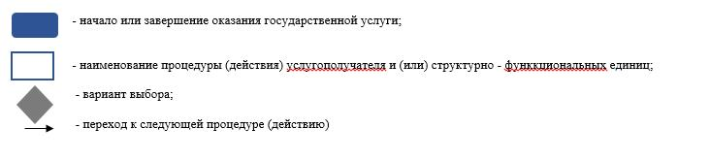

|  |  |
| --- | --- |
|  | Приложение 2 к постановлению акимата Жамбылской области от 26 октября 2017 года №229 |

**Регламент государственной услуги**  
**"Выдача жилища чемпионам и призерам Олимпийских, Паралимпийских и Сурдлимпийских игр"**

      Сноска. Регламент – в редакции постановления акимата Жамбылской области от 15.02.2019 № 22 (вводится в действие по истечении 10 календарных дней после дня его первого официального опубликования).

**1. Общие положения**

      1. Государственная услуга "Выдача жилища чемпионам и призерам Олимпийских, Паралимпийских и Сурдлимпийских игр" (далее – государственная услуга) оказывается коммунальным государственным учреждением "Управление физической культуры и спорта акимата Жамбылской области" (далее - услугодатель) на основании стандарта государственной услуги "Выдача жилища чемпионам и призерам Олимпийских, Паралимпийских и Сурдлимпийских игр" (далее - стандарт), утвержденного приказом Министра культуры и спорта Республики Казахстан от 17 апреля 2015 года № 139 "Об утверждении стандартов государственных услуг в сфере физической культуры и спорта" (зарегистрировано в Реестре государственной регистрации нормативных правовых актов за № 11276).

      Прием заявлений и выдача результатов оказания государственной услуги осуществляется через Некоммерческое акционерное общество "Государственная корпорация "Правительство для граждан" (далее – Государственная корпорация).

      2. Форма оказания государственной услуги: бумажная.

      3. Результатом государственной услуги является:

      1 этап: положительный результат оказания государственной услуги, либо мотивированной ответ об отказе в оказании государственной услуги в случаях и по основаниям, предусмотренным пунктом 10 стандарта;

      2 этап: документ, устанавливающий право собственности на жилище.

      Форма предоставления результата оказания государственной услуги: бумажная.

**2. Описание порядка действий структурных подразделений (работников) услугодателя в процессе оказания государственной услуги**

      4. Основанием для начала процедуры по оказанию государственной услуги является наличие заявления (действия) о предоставлении государственной услуги либо его уполномоченного представителя по доверенности с приложением необходимых документов для получения государственной услуги, предусмотренного пунктом 9 Стандарта.

      5. Содержание каждой процедуры (действия), входящей в состав процесса оказания государственной услуги, длительность их выполнения:

      1 этап:

      1) сотрудник канцелярии регистрирует предоставленные документы и предоставляет документы руководителю услугодателя - не более 20 (двадцати) минут;

      2) руководитель услугодателя рассматривает документы и направляет заместителю руководителя - в течение 1 (одного) рабочего дня;

      3) заместитель руководителя рассматривает документы и направляет исполнителю - в течение 1 (одного) рабочего дня;

      4) исполнитель рассматривает документы и подготавливает положительный ответ, либо проект мотивированного ответа об отказе в оказании государственной услуги и предоставляет на согласование заместителю руководителя - в течение 2 (двух) рабочих дней;

      5) исполнитель согласует положительный ответ либо проект мотивированного ответа об отказе в оказании государственной услуги с заместителем руководителя, и направляет на подпись руководителю - в течение 1 (одного) рабочего дня;

      6) руководитель подписывает положительный ответ, либо мотивированный ответ об отказе в оказании государственной услуги, и направляет сотруднику канцелярии - в течение 1 (одного) рабочего дня;

      7) передача сотрудником канцелярии услугодателя результата государственной услуги представителю курьерской службы Государственной корпорации или отправка посредством почтовой связи - в течение 1 (одного) рабочего дня;

      2 этап:

      8) финансово-хозяйственный отдел с согласованием руководителя управления направляет в уполномоченный орган в области физической культуры и спорта заявку по целевым текущим трансфертам за подписью заместителя акима области - в течение 10 (десяти) рабочих дней;

      9) финансово-хозяйственный отдел заключает с уполномоченным органом в области физической культуры и спорта соглашение о результатах по целевым текущим трансфертам по форме и в сроки, установленные бюджетным законодательством Республики Казахстан - в течение 3 (трех) месяцев;

      10) финансово-хозяйственный отдел приобретает жилище для чемпионов и призеров Олимпийских, Паралимпийских и Сурдлимпийских игр со дня поступления целевых текущих трансфертов - в течение 2 (двух) месяцев;

      11) передача ответственным исполнителем услугодателя результата государственной услуги представителю курьерской службы Государственной корпорации или отправка посредством почтовой связи - в течение 1 (одного) рабочего дня.

      6. Результаты процедуры (действия) по оказанию государственной услуги, которые служат основанием для начала выполнения следующей процедуры (действия):

      1) зарегистрированное заявление;

      2) резолюция руководителя;

      3) резолюция заместителя руководителя об определении ответственного исполнителя;

      4) подготовка проекта ответа;

      5) согласование проекта ответа с заместителем руководителя;

      6) подписание ответа руководителем;

      7) ответ услугополучателю;

      8) направление в уполномоченный орган заявки;

      9) заключение соглашения с уполномоченным органом;

      10) приобретение жилища;

      11) передача результата государственной услуги.

**3. Описание порядка взаимодействия структурных подразделений (работников) услугодателя в процессе оказания государственной услуги**

      7. Структурные подразделения и работники услугодателя, которые участвуют в процессе оказания государственной услуги:

      1) сотрудник канцелярии;

      2) руководитель услугодателя;

      3) заместитель руководителя;

      4) исполнитель;

      5) финансово-хозяйственный отдел;

      6) уполномоченный орган.

      8. Описание последовательности процедур (действий) между структурными подразделениями (работниками) с указанием длительности каждой процедуры (действия):

      1 этап:

      1) сотрудник канцелярии регистрирует предоставленные документы и предоставляет документы руководителю услугодателя - не более 20 (двадцати) минут;

      2) руководитель услугодателя рассматривает документы и направляет заместителю руководителя - в течение 1 (одного) рабочего дня;

      3) заместитель руководителя рассматривает документы и направляет исполнителю - в течение 1 (одного) рабочего дня;

      4) исполнитель рассматривает документы и подготавливает положительный ответ либо проект мотивированного ответа об отказе в оказании государственной услуги и предоставляет на согласование заместителю руководителя - в течение 2 (двух) рабочих дней;

      5) исполнитель согласует положительный ответ либо проект мотивированного ответа об отказе в оказании государственной услуги с заместителем руководителя, и направляет на подпись руководителю - в течение 1 (одного) рабочего дня;

      6) руководитель подписывает положительный ответ, либо мотивированный ответ об отказе в оказании государственной услуги, и направляет сотруднику канцелярии - в течение 1 (одного) рабочего дня;

      7) передача сотрудником канцелярии услугодателя результата государственной услуги представителю курьерской службы Государственной корпорации или отправка посредством почтовой связи - в течение 1 (одного) рабочего дня.

      2 этап:

      8) финансово-хозяйственный отдел с согласованием руководителя управления направляет в уполномоченный орган в области физической культуры и спорта заявку по целевым текущим трансфертам за подписью заместителя акима области - в течение 10 (десяти) рабочих дней;

      9) финансово-хозяйственный отдел заключает с уполномоченным органом в области физической культуры и спорта соглашение о результатах по целевым текущим трансфертам по форме и в сроки, установленные бюджетным законодательством Республики Казахстан - в течение 3 (трех) месяцев;

      10) финансово-хозяйственный отдел приобретает жилище для чемпионов и призеров Олимпийских, Паралимпийских и Сурдлимпийских игр со дня поступления целевых текущих трансфертов - в течение 2 (двух) месяцев;

      11) передача сотрудником канцелярии услугодателя результата государственной услуги представителю курьерской службы Государственной корпорации или отправка посредством почтовой связи - в течение 1 (одного) рабочего дня.

**4. Описание порядка взаимодействия с Государственной корпорацией, а также порядка использования информационных систем в процессе оказания государственной услуги**

      9. Прием в Государственной корпорации осуществляется в порядке "электронной очереди" без ускоренного обслуживания. При желании услугополучателя возможно "бронирование" электронной очереди посредством веб-портала "электронного правительства" www.egov.kz.

      Подтверждением принятия заявления является расписка, копия которой вручается услугополучателю, с отметкой о дате приема документов указанным органом и датой планируемой выдачи результата.

      Длительность обработки заявления услугополучателя в Государственной корпорации – 15 минут.

      10. Описание процесса получения результата оказания государственной услуги через Государственную корпорацию, его длительность:

      1) для получения результата оказания государственной услуги услугополучатель с распиской, которая была ему вручена при подаче заявления обращается в Государственную корпорацию;

      2) длительность выдачи результата оказания государственной услуги – 15 минут.

      11. Пошаговые действия и решения через Государственную корпорацию:

      1) услугополучатель подает заявление в Государственную корпорацию;

      2) сотрудник Государственной корпорации осуществляет идентификацию личности услугополучателя либо его представителя по доверенности и проверяет полноту пакета документов, согласно перечню документов, предусмотренному стандартом государственной услуги, проводит регистрацию заявления.

      В случае предоставления услугополучателем неполного пакета документов сотрудник Государственной корпорации отказывает в приеме заявления;

      3) инспектор накопительного отдела Государственной корпорации передает документы услугодателю по почте, либо курьерской службой;

      4) услугодатель проводит процедуру рассмотрения, оформления, присвоения спортивных разрядов, категорий и направляет результат государственной услуги через сотрудника канцелярии услугодателя в Государственную корпорацию по почте, либо курьерской службой;

      5) Государственная корпорация выдает услугополучателю:

      1 этап: положительный результат оказания государственной услуги, либо мотивированный ответ об отказе в оказании государственной услуги в случаях и по основаниям, предусмотренным пунктом 10 стандарта;

      2 этап: документ, устанавливающий право собственности на жилище.

      12. Подробное описание последовательности процедур (действий), взаимодействий структурных подразделений (работников) услугодателя в процессе оказания государственной услуги, а также описание порядка взаимодействия с иными услугодателями и (или) Государственной корпорацией отражается в справочнике бизнес-процессов оказания государственной услуги согласно приложению к настоящему регламенту. Справочник бизнес-процессов оказания государственной услуги размещается на веб-портале "электронного правительства", интернет – ресурсе услугодателя.

|  |  |
| --- | --- |
|  | Приложение к регламенту государственной услуги "Выдача жилища чемпионам и призерам Олимпийских, Паралимпийских и Сурдлимпийских игр" |

**Справочник бизнес-процессов оказания государственной услуги**  
**"Выдача жилища чемпионам и призерам Олимпийских, Паралимпийских и Сурдлимпийских игр"**

      1 Этап

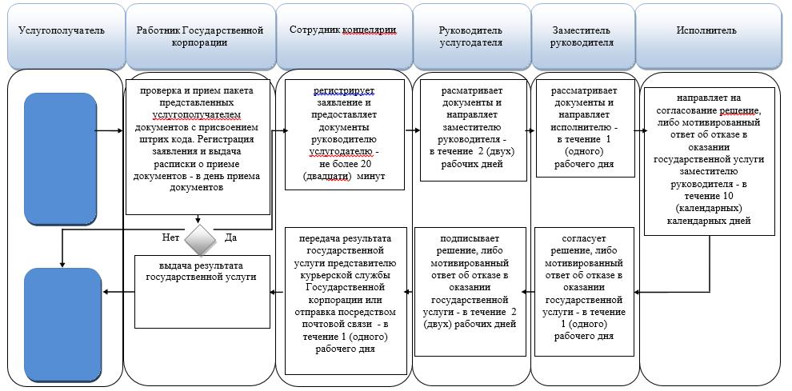

**Справочник бизнес-процессов оказания государственной услуги**  
**"Выдача жилища чемпионам и призерам Олимпийских, Паралимпийских и Сурдлимпийских игр"**

      2 Этап

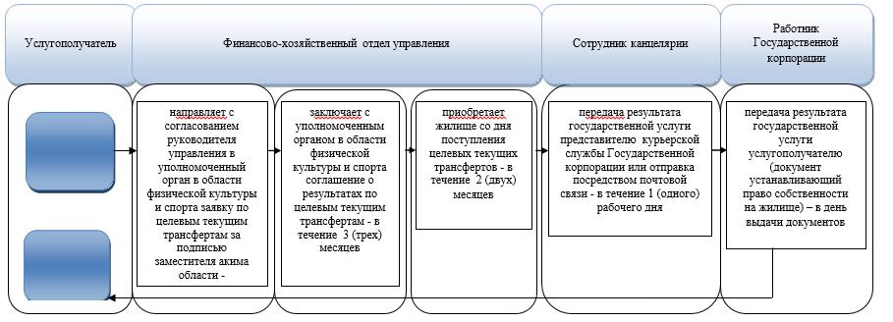

**Условные обозначения:**

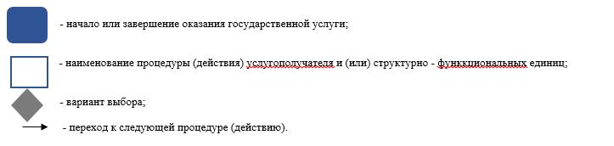

© 2012. РГП на ПХВ «Институт законодательства и правовой информации Республики Казахстан» Министерства юстиции Республики Казахстан